XU1629 Scheda creata il 16 gennaio 2026
Descrizione storico-bibliografica
L'*indicatore dell'Emilia : almanacco modonese per l'anno comune .... - Anno 1 (1863). - Modena : Tipi dell'Immacolata concezione, 1862. – 1 volume ; 16 cm. ((Annuale. - MOD1693186
Soggetto: Almanacchi – Modena – 1862-1863

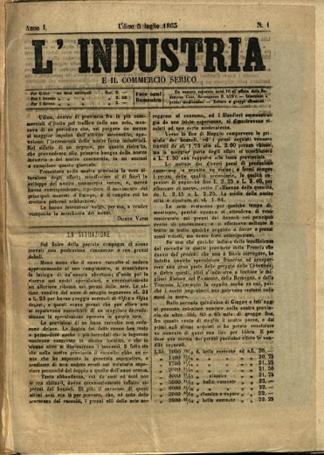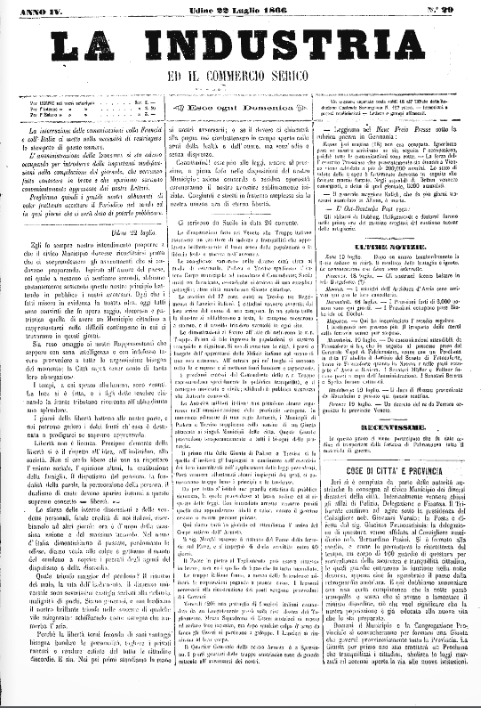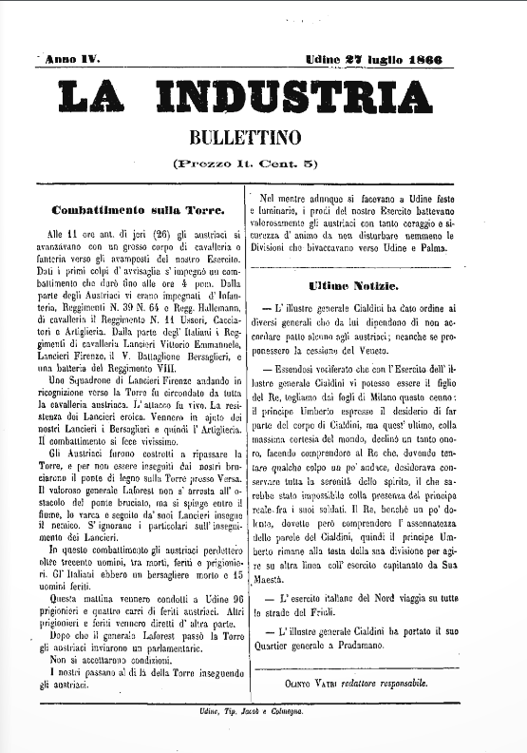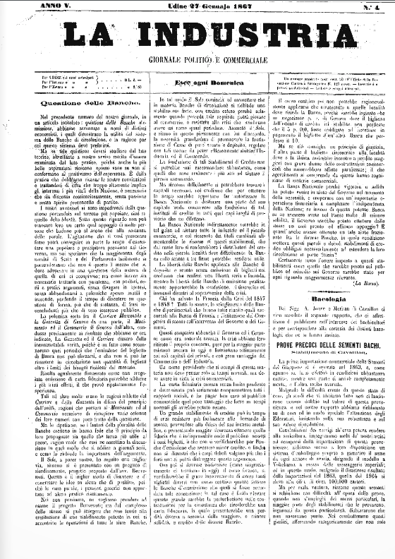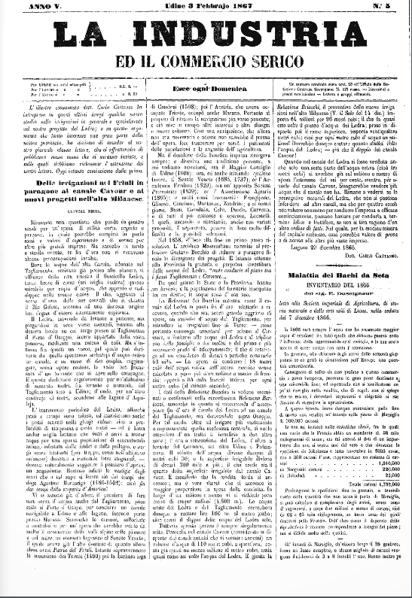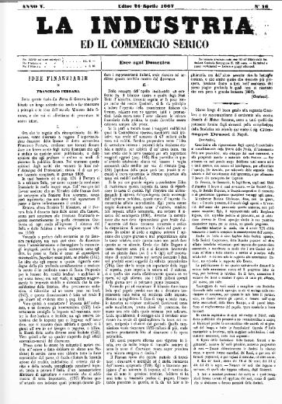
L’*industria e il commercio serico. - Anno 1, n. 1 (5 luglio 1863)-anno 4, n. 29 (22 luglio 1866). - Udine : Tip. Giuseppe Seitz, 1863-1866. – 3 volumi ; 33 cm. ((Quindicinale; dal 1864 settimanale. - Pubblica supplementi e numeri speciali. - Dir. resp.: Olinto Vatri. - L'editore varia in : Tipografia Jacob & Colmegna. - Dal 27 luglio 1866 continua con: La industria. - FVG0380356
La *industria : bullettino. - Anno 4 (27 luglio 1866)-anno 5, n. 4 (27 gennaio 1867). - Udine : Tipografia Jacob & Colmegna, 1866-1867. – 1 volume ; 41 cm. ((Settimanale. - Il sottotitolo varia: giornale politico commerciale. - Pubblica supplementi e numeri speciali. - Dir. resp.: Olinto Vatri. – Dal 3 febbraio 1867 riprende il titolo: La industria ed il commercio serico. - FVG0380356
La *industria ed il commercio serico. - Anno 5, n. 5 (3 febbrajo 1867)-anno 5, n. 16 (21 aprile 1867). - Udine : Tipografia Jacob & Colmegna, 1867. – 1 volume ; 45 cm. ((Settimanale. - Pubblica supplementi e numeri speciali. - Dir. resp.: Olinto Vatri. - FVG0380356

Direttore editoriale: Vatri, Olinto
Editore: Jacob & Colmegna
Soggetto: Seta - Commercio [e] Industria – 1863-1867; Seta - Industria - Friuli – 1863-1867
Classe: D338.476773909453
Copia digitale: 1(1863)-5(1867)

